 | 文 档 编 号 | 产品版本 | 密级
 | SJTU-MBL-2011-3-7-03 | Vx.x
 | 项目名称： mobili |  | 共 页

mobili项目
需求规格说明书
(仅供内部使用)

文 档 作 者： ______________________ 日期：___/___/___
审 核 人 员： ______________________ 日期：___/___/___
批 准 人 员： ______________________ 日期：___/___/___



上海交通大学信息安全工程学院
版权所有 不得复制

目录

目录 2
摘要 4
版本历史 5
项目小组 5
1．引言 6
1.1编写目的 6
1.2项目背景 6
1.3 报告范围 6
1.4定义 6
1.5参考资料 6
2．系统概述 7
2.1目标 7
2.2运行环境 7
2.3 系统范围 7
2.4条件与限制 7
2.5用户的特点 7
2.6假定和约束 7
3．数据描述 7
3.1静态数据 7
3.2动态数据 8
3.3内部生成数据 8
3.4数据约定 8
3.4数据库介绍 8
3.5数据词典 8
3.5数据采集 8
3.5.1要求和范围 8
3. 5.2输入的承担者 8
3. 5.3预期处理 9
3. 5.4影响 9
4．功能需求 9
4.1系统总体架构 9
4.2功能划分 9
4.3功能描述 11
4.4输入输出要求 12
5．性能需求 12
5.1数据精确度 12
5.2时间特性 12
5.3适应性 13
6．运行需求 13
6.1设备要求 13
6.2网络环境 13
6.3用户界面 13
6.4支持软件 13
6.5控制 13
6.6接口 13
6.6.1硬件接口 13
6.6.2软件接口 14
6.7故障处理 14
6.8存储要求（针对软件系统，尤其数据库系统） 14
7．其它需求 14
8．附录-业务流程 14
8.1 系统业务概览 14
8.2业务流程图符号约定 15
8.3业务流程描述 17
9附件二-原始报表 19
9.1 原始报表列表 19
9.2原始报表描述表 19
10附件三-其他资料 19
11附件四-数据规格描述表 20

摘要
摘 要:
关键词: 【此处加入关键词】
缩略语说明：略

版本历史
姓名 | 日期 | 更改内容 | 版本

项目小组
职务 | 姓名 | 学号 | 职责
组长
组员

1．引言

1.1编写目的
本文档为mobili需求规格说明书，旨在说明和详述制作软件的基本需求和扩展要求，并完成安排项目规划与进度时间表与相关进度，同时将计划组织软件开发与测试以完成最终的实现和要求。
本文档的预期读者为mobili项目成员和相关评估、监督人员，使项目成员得以明确项目任务、进度和相应时间节点，以保证项目能够在保证质量的前提下按时交付。

1.2项目背景
- 项目名称: Mobili
- 项目的任务提出者: Mobili项目组
项目开发者: Mobili项目组
用户: Android手机用户和bilibili.us手机用户
实现软件的单位: 上级交通大学信息安全学院
- 项目与其他软件或其他系统的关系:
- bilibili.us: Mobili的服务网站，所有客户端的内容来源以及进行通信的主要对象，每个请求都从其获得内容并呈现在手机中
- SQLite数据库: Mobili软件的数据存储数据库，用以存储用户的信息，缓存播放列表以及评论列表

1.3 报告范围
本软件需要用户在需要时输入相应的登录信息，不需要进行细节设置，且软件的目标在改善用户的视频体验，十分贴近手机用户的需求。因而，本软件的服务对象为喜欢ACG相关视频的安卓手机用户，界面友好，无需专业知识即可使用自如。此外，本软件还有社交功能，方便用户自由交流和学习。
本软件可通过将程序发布到网络，任何Google Android平台的手机用户都可下载使用，没有服务特定对象的限制。

1.4定义
甘特图：以图示的方式通过活动列表和时间刻度形象地表示出项目的活动顺序与持续时间。
弹幕: 出现在bilibili视频中的字幕，由于会飞，所以叫弹幕
Flash: 是由macromedia公司推出的交互式矢量图和 Web 动画的标准，由Adobe公司收购。网页设计者使用 Flash 创作出既漂亮又可改变尺寸的导航界面以及其他奇特的效果。 另有星际争霸选手李永浩以Flash为名。

1.5参考资料
- 余志龙,Google Android SDK开发范例大全,人民邮电出版社,2009.
- gasolin,深入浅出Android—Google手持设备应用程式设计.
- www.google.com提供的资料支持.

2．系统概述

2.1目标
本项目的预期目标是开发一款可以在android设备上运行的bilibili网站视频播放软件，通过简单的操作，改善用户的娱乐体验。
Bilibili网站本身有别于其他视频网站，其主要目标群体是动漫粉丝，内容包含范围也比土豆、优酷等更加专业，本软件就是完全发挥该网站的作用，让用户可以查看列表、播放视频、插入弹幕、评论词条，通过这些时尚的网络的媒体交互来提高用户的视频体验。
本软件立志于给用户提高更好的视频体验，借助于人气旺盛的bilibili视频网站，将用户们喜闻乐见的各种视频新花样引入其中。本软件的改善如下：
- 可以查看站点的各种分类信息。
- 基本保留bilibili原站的内容，在条件的允许的情况下，最大程度的给予用户接近电脑端的体验。
- 引入了弹幕这类新奇的用户的体验，在观看视频的同时能在屏幕上打上字幕，让用户之间的交流更加轻松愉快。
- 保留登录和发帖的功能，使用户可以很好地参与到讨论中，让用户体验接近电脑端。

2.2运行环境
开发环境：
硬件平台: 5台电脑
系统环境: Windows XP/7， Mac OSX 10.6.6
支持环境: JRE 1.6及以上， Android SDK 2.2及以上
开发工具: Eclipse 3.6.2，建模工具 Rationnal Rose, OmniGraffle

运行环境：
硬件平台：4只Android设备
HTC HD2 *1
MOTO Milestone *2
Sony Ericsson X8 *1
系统环境：Android 2.2 *3
Android 2.1 *1
其中Android设备中最低配置CPU 高通 MSM7227 600MHZ, 128MB RAM

2.3 系统范围
本软件主要适用于Google Android，受众面十分广泛，几乎涵盖所有的使用者，只要手机能够上网，程序就基本可以运行。另外，软件可通过将程序发布到网络，任何Google Android平台的手机用户都可下载使用，因此对服务对象也无特定的限制。

2.4条件与限制
2.4.1 建议软件开发运行的最短寿命
该软件是附属与 bilibili.us的客户端，又是市面上首款Android客户端，考虑到其网站在 Alexa上显示的中国地区排名 1,287，属于相当靠前的网站。同时其主要用户是智能机拥有量比较高的年轻人，所以其受欢迎程度是可想而知的。该网站目前还处于增长期，所以保守估计最短寿命3年。

2.4.2 进行系统方案选择比较的期限
目前有两种系统选择方案，一种是直接使用其网站自带的Flash player播放器，另一种是使用Android的API另外实现一套播放系统。其比较结果最迟不能超过2011年3月12日。

2.4.3 经费来源和使用限制
项目经费全由小组自行承担。进一步的如Android市场注册所需的25刀会另外在寻求帮助或者小组自行承担。其费用主要是用于资料查询，设备和相关手续费用。

2.4.4 法律和政策方面的限制
由于软件的所有内容来自于 bilibili.us 所以和内容相关的的版权由 bilibili.us 负责，而客户端使用的所有API，bilibili.us 网站有全部解释权和拥有权。

2.4.5 硬件、软件、运行环境和开发环境的条件和限制:
硬件要求: CPU 800 MHZ以上，256RAM
软件要求: Android 2.2，Flash 10.1及以上
开发环境: Android SDK 2.2. Eclipse
运行环境: Android 2.2，模拟器

2.4.6 可利用的信息和资源:
网络、图书馆以及开源项目

2.4.7 建议开发软件投入使用的最迟时间
软件投入使用的最迟时间定于2011年5月，争取4月内完成并通过市场审核

2.5用户的特点
本软件的的用户群普遍属于在15~25岁左右的男青年，同样的，这一年龄段的男青年在电子产品的需求度也是最高的，并且有调查显示，该年龄段的男青年在Android平台的持有者的年龄分布段中，为最高的分布，即很大一部分的Android用户为15~25岁男青年，有较高的电子产品使用知识，因此用户上手的时间不会很长。
软件对维护人员要求较高，要求在Eclipse上使用Java语言编程实现Android平台仿真，并且对于flash和浏览器插件的使用比较得心应手。

2.6假定和约束
1.Google Android平台下的真实手机与使用AVD仿真的手机并无差异；
2.项目成员能在尽可能短的时间内掌握Android平台原有类库的接口方式和编程技能；
3.软件完成后能够在网络传播并在真实手机上顺利运行。

3．数据描述
【对数据进行逻辑描述时可把数据分为动态数据和静态数据。】

3.1静态数据
【列出所有作为控制或参考用的静态数据元素。】

3.2动态数据
【包括输入数据和输出数据。】

3.3内部生成数据
【列出向用户或开发单位中的维护调试人员提供的内部生成数据。】

3.4数据约定
【说明对数据要求的制约。逐条列出对进一步扩充或使用方面的考虑而提出的对数据要求的限制。对于在设计和开发中确定是临界性的限制更要明确指出。】

3.4数据库介绍
【给出使用数据库的名称和类型，以及选择的原因。】

3.5数据词典
例：
名字：订票旅客清单
别名：
描述：已订票的旅客的记录
定义：订票旅客清单=旅客信息的合集
位置：输入到旅行社端（Client端）

3.5数据采集

3.5.1要求和范围
【按数据元的逻辑分组来说明数据采集的要求和范围，指明数据的采集方法，说明数据采集工作的承担者是用户还是开发者。】

3. 5.2输入的承担者
【说明预定的对数据输入工作的承担者。如果输入数据同某一接口软件有关，还应说明该接口软件的来源。】

3. 5.3预期处理
【对数据的采集和预处理过程提出专门的规定，包括适合应用的数据格式、预定的数据通信媒体和对输入的时间要求等。对于需经模拟转换或数字转换处理的数据量，要给出转换方法和转换因子等有关信息，以便软件系统使用这些数据。】

3. 5.4影响
【说明这些数据要求对于设备、软件、用户、开发单位所可能产生的影响。】

4．功能需求

4.1系统总体架构
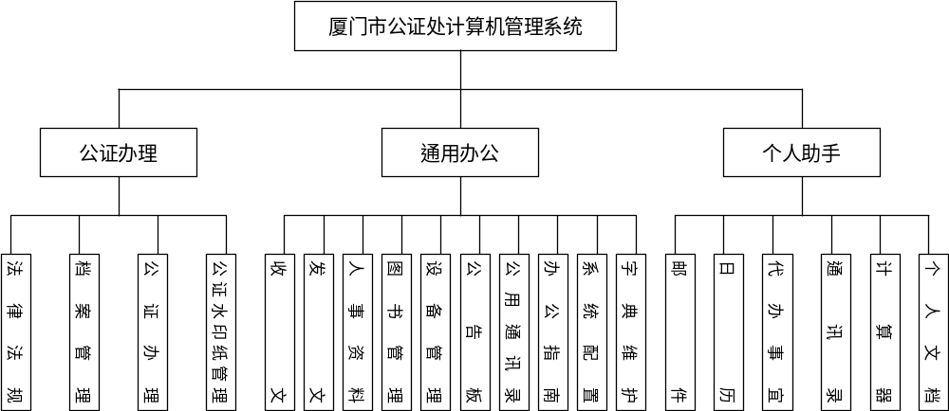
【以直框图方式给出系统的功能划分总图，一般来说，由于篇幅限制，系统功能划分层次不超过三层，如页面篇幅横向大小不足，可以将该页各位纵向。】
例：

4.2功能划分
【用列表的方式，逐项定量和定性地叙述对系统所提出的功能要求，说明输入什么量、经怎么样的处理、得到什么输出，说明系统的容量,包括系统应支持的终端数和应支持的并行操作的用户数等指标。】
例：
4.2.1 办公管理
功能名称 | 办公管理 |  | 功能编号 | F01 |  | 设计者 |  | 潘国锋、罗燕
功能需求提出者（单位、姓名） |  |  | 环宇集团总公司办公室 |  |  | 完成时间 |  |  | 2000-07-20
功能修改提出者（单位、姓名） |  |  |  |  |  | 修改时间
功能修改批准者 |  |  | 功能修改者 |  |  |  | 修改次数
FDD功能框图：
办公管理
文件、通知、规范、规定的网上收发
电子邮件的收发
电子公告栏和BBS站
说明 | 主要是对各种文件、通知、规范、规定的网上收发；公司员工之间电子邮件的收发；为公司员工提供电子公告栏和BBS站，进行技术、信息交流。  1.文件、通知、规范、规定的网上收发  对于环宇集团公司来说，分公司多，又分散分布。以前收发文件、通知、规范、规定不方便。通过网上收发文件、通知、规范、规定，既方便又快速。  2.电子邮件的收发  为环宇集团职工提供一个收发电子邮件的平台。  3.电子公告栏和BBS站  提供一个电子公告栏和BBS站，以便进行技术和信息的交流。

4.2.2文件资料库管理
功能名称 |  | 文件资料库管理 |  | 功能编号 |  | F02 |  | 设计者 |  | 潘国锋、罗燕
功能需求提出者（单位、姓名） |  |  |  |  | 环宇集团总公司办公室 |  | 完成时间 |  |  | 2000-07-20
功能修改提出者（单位、姓名） |  |  |  |  |  |  | 修改时间
功能修改批准者 |  |  |  |  | 功能修改者 |  |  |  | 修改次数
FDD功能框图：
文件资料库管理
文件资料分类登记
文件资料维护
文件资料分类查询
说明 | 对于国家、省、市、本公司、各部门和分公司的文件、通知、规范、规定分类管理  - 文件资料分类登记  对各种文件资料、规章制度按照国家、省、市、本公司、各部门和分公司进行分级、分类登记；  - 文件资料分类查询  对各种文件资料、规章制度按照国家、省、市、本公司、各部门和分公司进行分级、分类查询。  - 文件资料维护  对文件资料库的增、删、改

4.3功能描述
例：

4.3.1 功能需求表F-0101文件、通知、规范、规定的网上收发
功能描述 | 通过网上收发文件、通知、规范、规定
支持文件
输入 | 文件、通知、规范、规定主题和内容，接受人
加工 | - 文件、通知、规范、规定的发送  专门的负责人把文件、通知、规范、规定按级别和类别  2）文件、通知、规范、规定的接受  相应的人就可进行接受
输出 | 文件、通知、规范、规定
DFD图 | 业务数据流程：
注释

4.3.2功能需求表F-0102电子邮件的收发
功能描述 | 电子邮件的收发
支持文件
输入 | 主题，内容，附件、接受人
加工 | - 邮件的发送  输入主题、内容、附件，指定接受人，确认后发送。  2） 邮件的接受  打开邮箱，可以接受邮件。
输出 | 邮件
DFD图 | 业务数据流程：  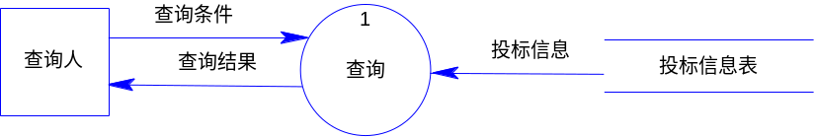
注释

4.4输入输出要求
【解释各输入输出数据类型，并逐项说明其媒体、格式、数值范围、精度等。对系统的数据输出及必须标明的控制输出量进行解释并举例。】

5．性能需求

5.1数据精确度
【说明对该系统的输入、输出数据精度的要求，可能包括传输过程中的精度。

5.2时间特性
【说明对于该系统的时间特性要求，如响应时间、更新处理时间、数据转换与传输时间、运行时间等。】

5.3适应性
【说明对该系统的灵活性的要求，即当需求发生某些变化时，如在操作方式、运行环境、与其它软件的接口以及开发计划等发生变化时，应具有的适应能力。】

6．运行需求

6.1设备要求
【列出运行该软件所需要的硬设备。说明其中的新型设备及其专门功能，包括：
- 处理器型号及内存容量
- 外存容量、联机或脱机、媒体及其存储格式，设备的型号及数量
- 输入及输出设备的型号和数量，联机或脱机；
- 数据通信设备的型号和数量
- 功能键及其他专用硬件】

6.2网络环境
【给出网络拓扑图，如可能的应用环境不同，则可以给出多种应用网络环境。】

6.3用户界面
【如屏幕格式、报表格式、菜单格式、输入输出时间等。】

6.4支持软件
【列出支持软件，包括要用到的操作系统、编译程序、测试支持软件等。】

6.5控制
【说明控制该系统的运行的方法和控制信号，并说明这些控制信号的来源。】

6.6接口

6.6.1硬件接口
【说明该系统同其他系统之间的硬件接口等。】

6.6.2软件接口
【说明该系统同其他系统之间的软件接口、数据通信协议等。】

6.7故障处理
【列出可能的软件、硬件故障以及对各项性能而言所产生的后果和对故障处理的要求。】

6.8存储要求（针对软件系统，尤其数据库系统）
【说明需要管理的文卷和记录的个数、表和文卷的大小规模，要按可预见的增长对数据及其分量的存储要求作出估算。】

7．其它需求
【用户单位对安全保密的要求，对使用方便的要求，对可维护性、可使用性、可补充性、易读性、可移植性、可靠性、安全保密、运行环境可转换性的特殊要求等。】

8．附录-业务流程

8.1 系统业务概览
本系统共包含如下x项业务：
业务名称 | 业务简要说明 | 对应图号

以下各节针对上文所列每一项业务，逐一进行描述，并给出业务流程图。

8.2业务流程图符号约定
业务流程图中使用的符号约定如图所示。（如果采用Rational Rose则按照工具的符号约定）
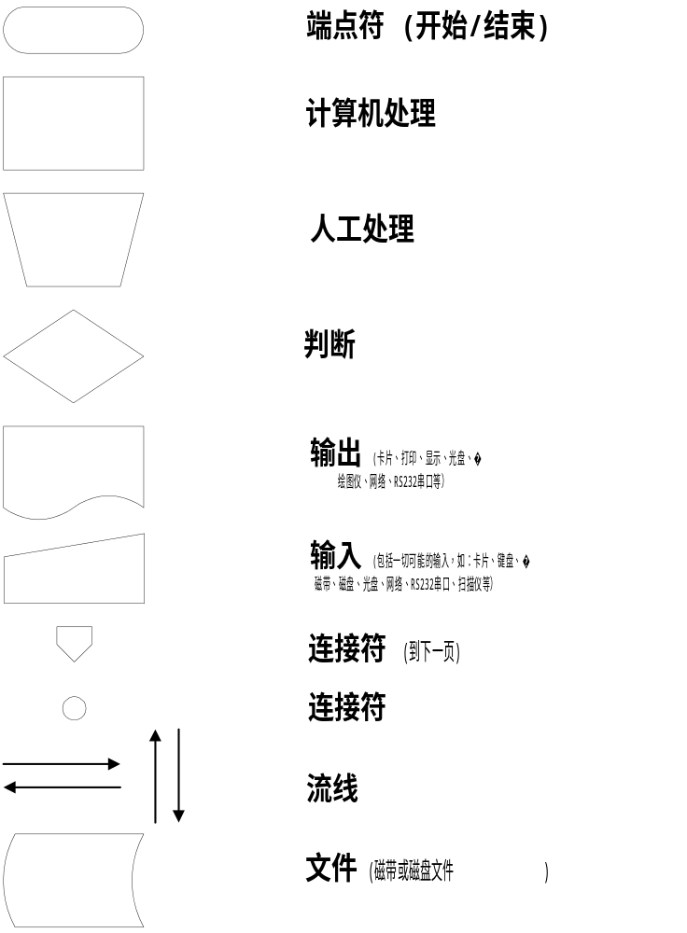图 业务流程图符号约定

8.3业务流程描述
例：

8.3.1公证办理
- 业务描述
编号 |  | B05020102 | 业务类别 | 公证业务子系统
业务内编号 |  |  | 业务名称 | 公正办理
所属部门 |  |  | 调查人
整理人 |  |  | 整理日期
业 务目 的 | 申请人提交公证申请，公证处进行受理、承办、审批、收费、发证等操作。完成对公证申请的办理。
执 行条 件 | - 申请人提出申请，并提供基本资料和公证类别。  - 公证所需要的原始材料齐全。
业 务流 程描 述 | - 对应项目计划进度表，显示项目实际进度情况，包括各节点的具体内容，如项目负责人、完成时间等。  - 此操作将产生项目进度的图示化信息。
注 意事 项 | - 受理时，必须记录所提供材料的清单并且指定是否使用水印纸。  - 如果在受理时有预收费，在申请表中记录预收费金额。  - 如果在收费发证阶段收费，在申请表中记录收费金额。  - 如果公证类型为遗嘱（继承、赠与、买卖），如果存在不动产标地物字段一致，必须给出提示。
处 理要 求 | 只有具有此权限的人才能查看。

- 流程图
流程图如下：（如果采用Rational Rose绘制，则采用Rational Rose的流程图）

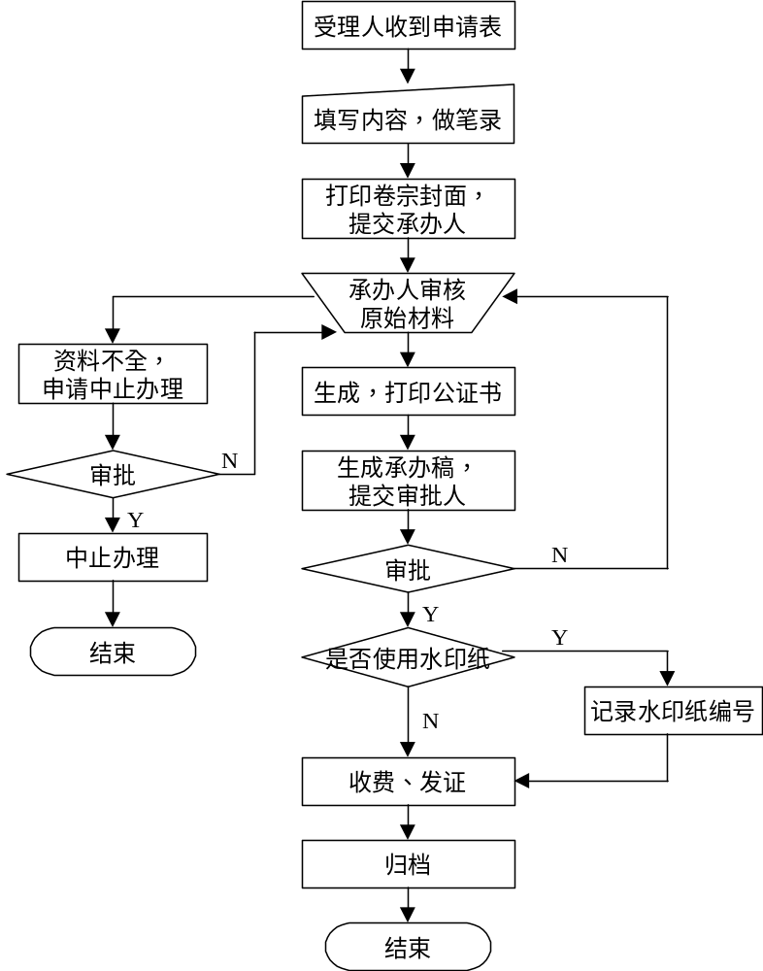

9附件二-原始报表

9.1 原始报表列表
【列出所有收集到的原始报表，并说明从哪个部门收集到的，哪个业务产生的报表】
序号 | 报表名称 | 来源部门 | 业务

9.2原始报表描述表
例：
报表描述表R040401施工产值汇总表
编号 | R040401 | 报表名称 | 施工产值汇总表 |  |  | 所属业务 | 财务报表
序号 | 栏目名称 |  | 行(列) | 类型 | 宽度 | 计算公式 | 备注
1 | 部门 |  |  | C | 14
2 | 建筑面积（㎡） |  |  | N | 15,5
3 | 合同造价(万元) |  |  | N | 15,5
4 | 本月份完成数(万元) |  |  | N | 15,5
5 | 本月份计划数(万元) |  |  | N | 15,5
6 | 完成率(%) |  |  | N | 12,2
7 | 累计完成数(万元) |  |  | N | 15,5
8 | 在建工程量(万元) |  |  | N | 15,5
9 | 下月计划数(万元) |  |  | N | 15,5
10 | 当年承接的造价(万元) |  |  | N | 15,5
填写人： 填写日期：

10附件三-其他资料
【列出所有收集到的原始报表之外的其他资料，并说明从哪个部门收集到的，哪个业务所需资料，包括制度、流程、手册、书籍、规定等等】
序号 | 资料名称 | 来源部门 | 业务

11附件四-数据规格描述表
例：
数据规格描述表D080001材料价格表
编号 | D080001 | 所属业务 |  |  | 材料价格表
序号 | 数据名称 |  | 类型 | 宽度 |  | 备注
1 | 材料编号 |  | C | 20
2 | 材料名称 |  | VC | 40
3 | 规格 |  | VC | 40
4 | 单位 |  | C | 10 |  | 计量单位
5 | 价格 |  | N | 10,3
6 | 产地 |  | VC | 30
7 | 类别 |  | C | 4 |  | 如：A类（钢材、水泥等），B类C类等
8 | 备注 |  | VC | 255
填写人： 填写日期：

